**GAME DESIGN DOCUMENT**

**Nombre del juego:** Escape the Temple

**Alumno:** Hansen Perez Eire

**Profesor:** Ing. Sebastián Blanco

**Materia:** Proyecto de Integración: Desarrollo e Implementación de Videojuegos

**Fecha:** 10/02/2026

Tabla de contenido

[1. Revisiones 3](https://docs.google.com/document/d/1eTWE0w9MluLfj68sP3RpBLZNzFBygkFu/edit#heading=h.v0gjlu1zubl)

[1.1 Consideraciones para las entregas 3](https://docs.google.com/document/d/1eTWE0w9MluLfj68sP3RpBLZNzFBygkFu/edit#heading=h.srnb3z7xvtmg)

[2. Ideación 5](https://docs.google.com/document/d/1eTWE0w9MluLfj68sP3RpBLZNzFBygkFu/edit#heading=h.yv4ofo4v72ga)

[2.1 Deseo 5](https://docs.google.com/document/d/1eTWE0w9MluLfj68sP3RpBLZNzFBygkFu/edit#heading=h.bnl0rtkbxojr)

[2.2 Imagen 5](https://docs.google.com/document/d/1eTWE0w9MluLfj68sP3RpBLZNzFBygkFu/edit#heading=h.kxbcvrexauzl)

[2.3 Gesto 5](https://docs.google.com/document/d/1eTWE0w9MluLfj68sP3RpBLZNzFBygkFu/edit#heading=h.rilak9mc2b2l)

[2.4 Fantasía, Valores Nucleares, Pilares de juego, Abstracciones Clave 5](https://docs.google.com/document/d/1eTWE0w9MluLfj68sP3RpBLZNzFBygkFu/edit#heading=h.s5u752rx6fnx)

[2.5 Datos generales 6](https://docs.google.com/document/d/1eTWE0w9MluLfj68sP3RpBLZNzFBygkFu/edit#heading=h.x9rn366wfl5g)

[2.6 Key Features 6](https://docs.google.com/document/d/1eTWE0w9MluLfj68sP3RpBLZNzFBygkFu/edit#heading=h.wwanir6hb815)

[2.7 Descripción del juego 6](https://docs.google.com/document/d/1eTWE0w9MluLfj68sP3RpBLZNzFBygkFu/edit#heading=h.rtxqkgwb6u7x)

[2.8 Monetización 6](https://docs.google.com/document/d/1eTWE0w9MluLfj68sP3RpBLZNzFBygkFu/edit#heading=h.uiv9zq9yn3kt)

[3. Espacio de juego 7](https://docs.google.com/document/d/1eTWE0w9MluLfj68sP3RpBLZNzFBygkFu/edit#heading=h.98daxfu2401l)

[3.1 Sustantivos, atributos y verbos 7](https://docs.google.com/document/d/1eTWE0w9MluLfj68sP3RpBLZNzFBygkFu/edit#heading=h.11hgjbn63h2t)

[3.2 Mecánicas 7](https://docs.google.com/document/d/1eTWE0w9MluLfj68sP3RpBLZNzFBygkFu/edit#heading=h.21ocs6kv3j46)

[3.3 Requerimientos de diseño 7](https://docs.google.com/document/d/1eTWE0w9MluLfj68sP3RpBLZNzFBygkFu/edit#heading=h.hm6260pwstg3)

[3.4 Información adicional 8](https://docs.google.com/document/d/1eTWE0w9MluLfj68sP3RpBLZNzFBygkFu/edit#heading=h.pinop6bmop0w)

[4. Diseño de niveles 9](https://docs.google.com/document/d/1eTWE0w9MluLfj68sP3RpBLZNzFBygkFu/edit#heading=h.neiipuqqf2li)

[4.1 Niveles 9](https://docs.google.com/document/d/1eTWE0w9MluLfj68sP3RpBLZNzFBygkFu/edit#heading=h.tir7ggt3z94a)

[4.1.1 Nombre de Nivel / Puzzle / Escenario / Wave / Etc. 9](https://docs.google.com/document/d/1eTWE0w9MluLfj68sP3RpBLZNzFBygkFu/edit#heading=h.3rhqmw8qtwp)

[4.1.2 Propósito 9](https://docs.google.com/document/d/1eTWE0w9MluLfj68sP3RpBLZNzFBygkFu/edit#heading=h.eace7uz26m2f)

[4.1.3 Descripción 9](https://docs.google.com/document/d/1eTWE0w9MluLfj68sP3RpBLZNzFBygkFu/edit#heading=h.dviikgov5srm)

[4.1.4 Representación gráfica abstracta 9](https://docs.google.com/document/d/1eTWE0w9MluLfj68sP3RpBLZNzFBygkFu/edit#heading=h.p2o3dyem6jgf)

[4.2 Arte de niveles 9](https://docs.google.com/document/d/1eTWE0w9MluLfj68sP3RpBLZNzFBygkFu/edit#heading=h.ygovtbfx74dp)

[5. Experiencia de usuario (UX) 10](https://docs.google.com/document/d/1eTWE0w9MluLfj68sP3RpBLZNzFBygkFu/edit#heading=h.1nrd9w5anqs2)

[6. Consideraciones sobre el código 11](https://docs.google.com/document/d/1eTWE0w9MluLfj68sP3RpBLZNzFBygkFu/edit#heading=h.pq5ikbhwm7fd)

[7. Extra 12](https://docs.google.com/document/d/1eTWE0w9MluLfj68sP3RpBLZNzFBygkFu/edit#heading=h.w3qn93jp7kzu)

[8. Pitch deck + Exposición oral + Prueba a desconocidos 13](https://docs.google.com/document/d/1eTWE0w9MluLfj68sP3RpBLZNzFBygkFu/edit#heading=h.1r91wctilfsf)

# Revisiones

| **Fecha** | **Comentario del docente** |
| --- | --- |
| 05/02 | En imagen poner los puzzles  Guardar fotos para level design  10 puzzles (cada uno una situación interesante)  Un ente deberá trascender/ir más allá de su templo.  Temática más concisa. Relacionada con el final y con el deseo que puse al comienzo.  Versión del motor gráfico  Tiempo de cuanto va a durar el juego  Key features en viñetas  Acortar un poco la descripción del juego |
| 10/02 | Subir GDD al repositorio de github.  En formato de imagen - correcciones - brillo y contraste: corregir la iluminación de la imagen.  Más pilares de juego. Qué inteligencia tenés que usar para resolver los puzzles (en puzzle/inductivo).  Sacar lo de popularidad coreana. “Porqué es interesante tu juego”.  No utilizar el tiempo futuro. Siempre presente simple y tercera persona o impersonal.  En el cuadro de sustantivos, sacar velocidad del personaje. Poner lo esencial del juego, lo que hace al juego. “Tomar DE A UN ítem”.  Poner todos los objetos de los puzzles en el cuadro de sustantivos/atributos/verbos.  Explayar más las situaciones interesantes (¿cómo son las pistas?). |
|  |  |
|  |  |
|  |  |
|  |  |
|  |  |

# 

## 1.1 Consideraciones para las entregas

1. Crear una carpeta compartida en Google Drive y nombrarla Apellido_Nombre_PI_Verano26.
2. En la carpeta compartida subir:

* Este GDD como un Google Doc llamado Apellido_Nombre_GDD con permiso para que cualquiera comente, así se puede corregir.
* Un txt con el link al respositorio **público GIT** del proyecto.
* Tres carpetas llamadas  Apellido_Nombre_Parcial1, Apellido_Nombre_Parcial2,   Apellido_Nombre_Final. Ahí irán los .zip de las builds para cada una de las entregas y los archivos de video en mp4 de las explicaciones y el feedback de terceros.

1. Los mp4 de cada entrega consisten en 3 personas dando feedback sobre el videojuego y otro video explicando qué se hizo para cumplir con las consignas solicitadas (grabado luego de las 3 personas que dieron feedback).
2. Cualquier otro archivo, nomenclarlo de esta manera: Apellido_Nombre_Titulo.
3. Traer el material a entregar en tiempo y forma en un pendrive con una copia en su carpeta compartida de la nube. Subirlo a ULTRA si el profesor lo solicita.
4. El material debe tener un significado claro evitando la ambigüedad. Es decir, quien programe no debe adivinar cómo representar lo que dice el GDD. Ej.: "Luego de atacar hay un cooldown breve". ¿Cuánto tiempo es breve? ¿Qué significa atacar? Quien juegue deberá entender la intención del desarrollador y saber cómo interactuar con el sistema. Evitar adjetivos.
5. El material no debe tener contradicciones. Es decir, que haya dos afirmaciones que no puedan ser verdaderas al mismo tiempo. Ej.: veo en el GDD que el juego es para todo público y al probar la build veo mucha violencia.
6. El material debe estar redactado de forma académica. Ej.: veo que en la GUI o en el GDD hay errores de redacción.
7. Mencionar a todos los assets que sean de terceros con sus respectivos links.

# Ideación

## 2.1 Deseo

Deseo crear un juego de puzzles propio, ya que es mi género favorito de videojuegos, incorporando en él mi estilo personal, e integrando ideas que fui formulando a medida que jugaba algunos de mis títulos favoritos. Mi intención es que este “clásico juego de escape” sea a su vez una experiencia más completa, que no sea solo escapar del lugar, sino que el jugador se lleve una reflexión a partir de lo jugado. Por otro lado, también quería enmarcar el juego en un entorno realista con referencias históricas, ideando puzzles a partir de lo que el mundo real ofrece, y combinando estas dos ideas, se me ocurrió ambientarlo en un templo budista coreano. Desde hace tiempo me interesa esta temática, y me emociona poder transmitir aunque sea una parte de este mundo a los jugadores. Me impulsa la posibilidad de crear un juego con estas características, tal como siempre lo imaginé.

## 

## 2.2 Imagen

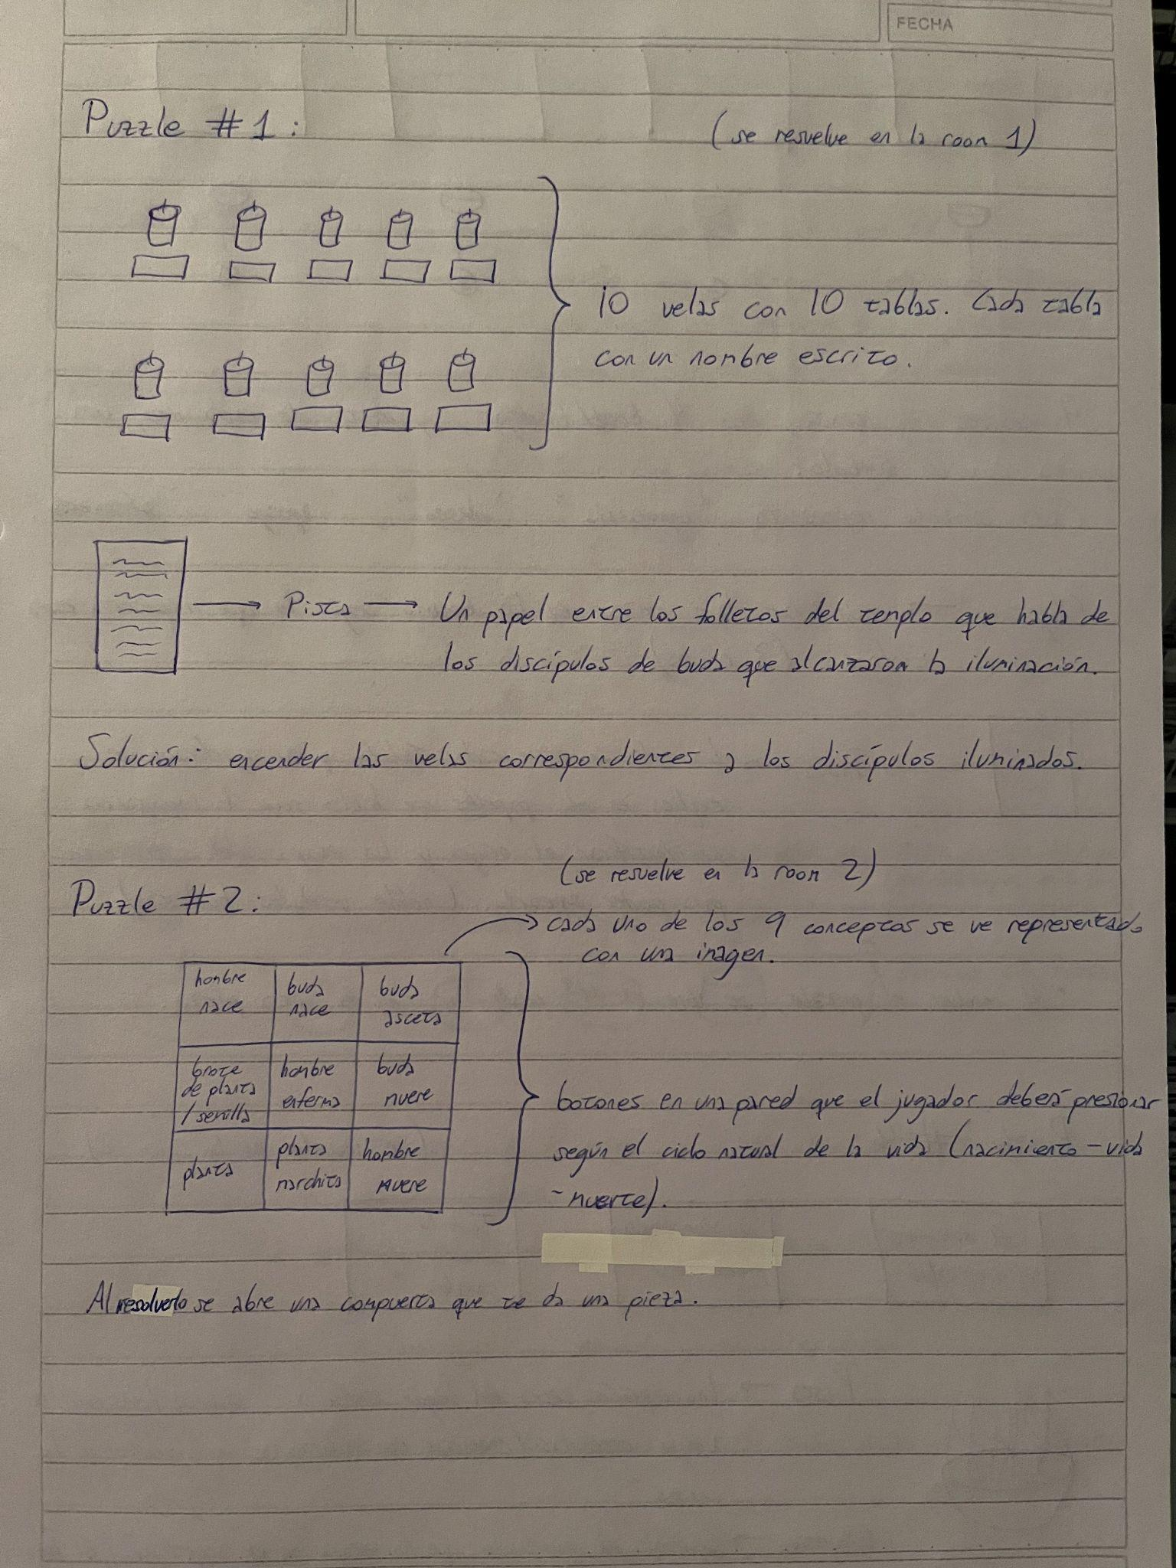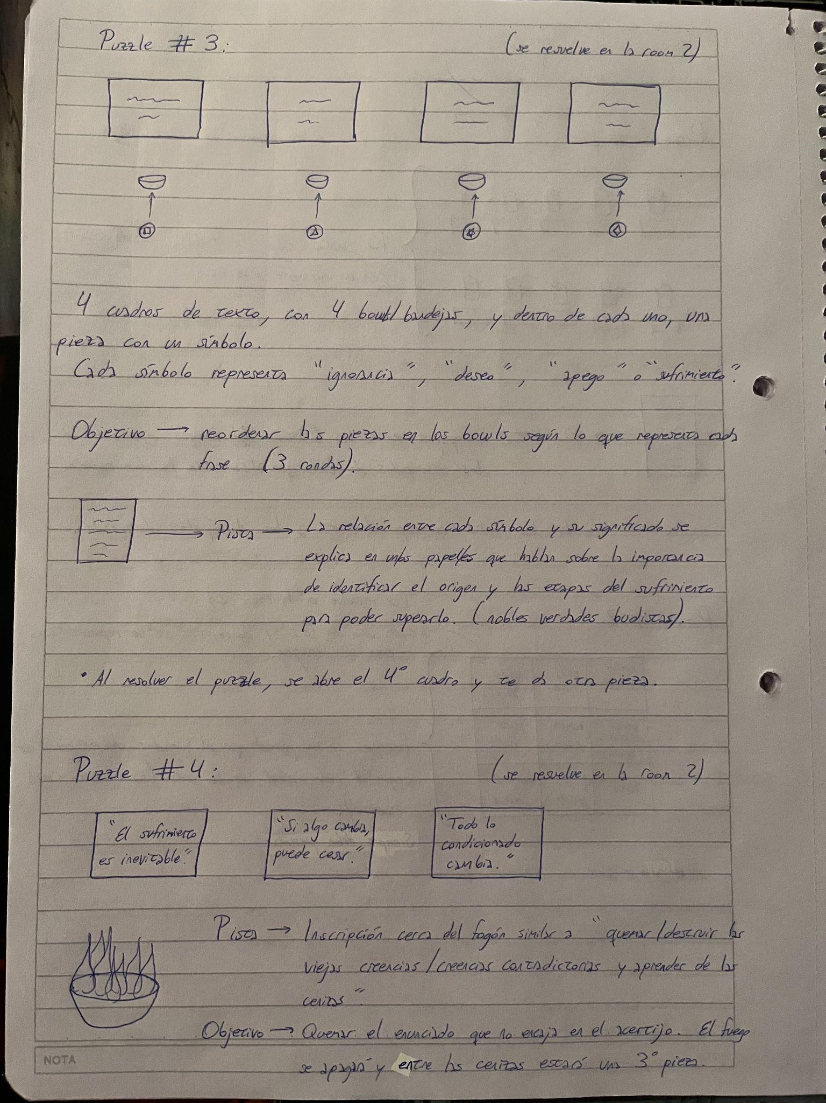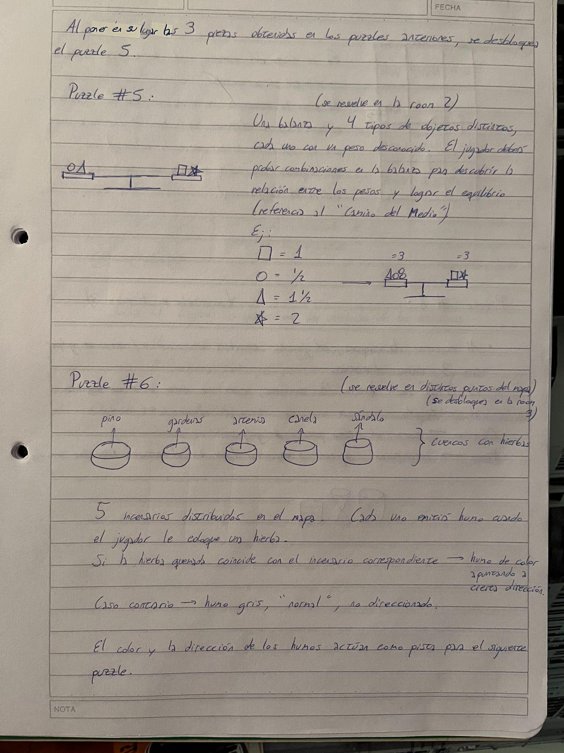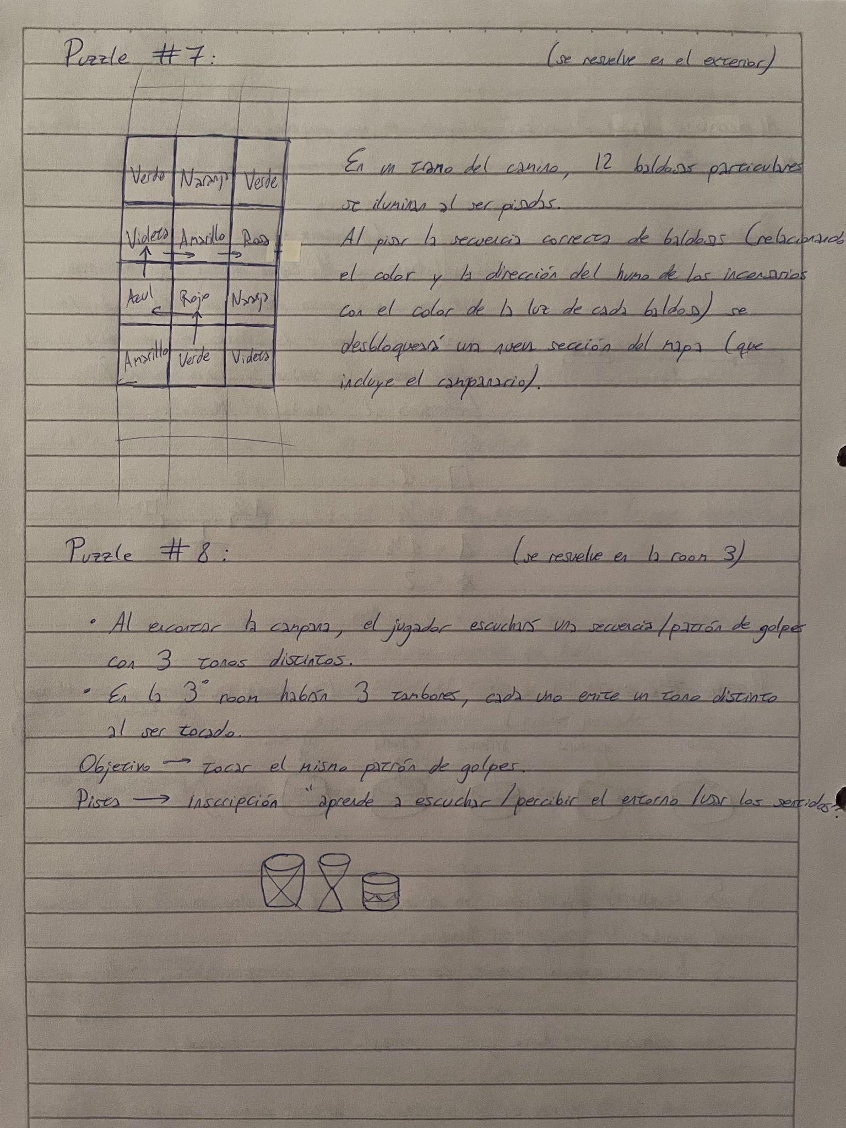

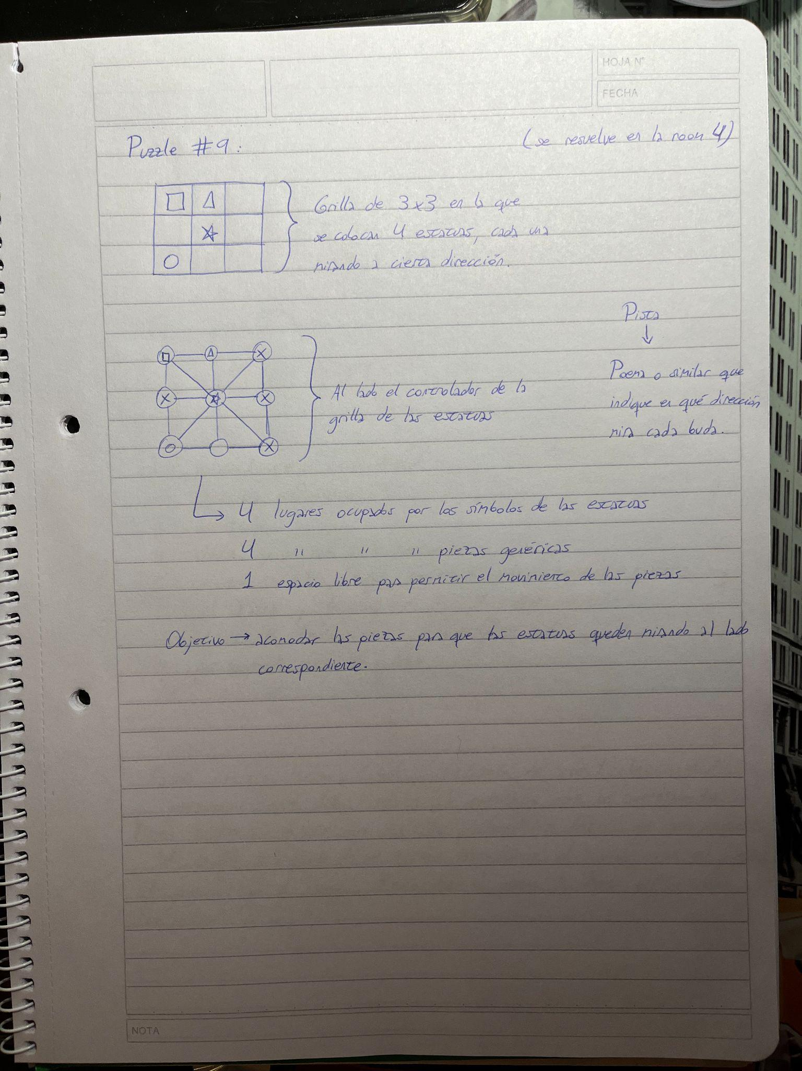

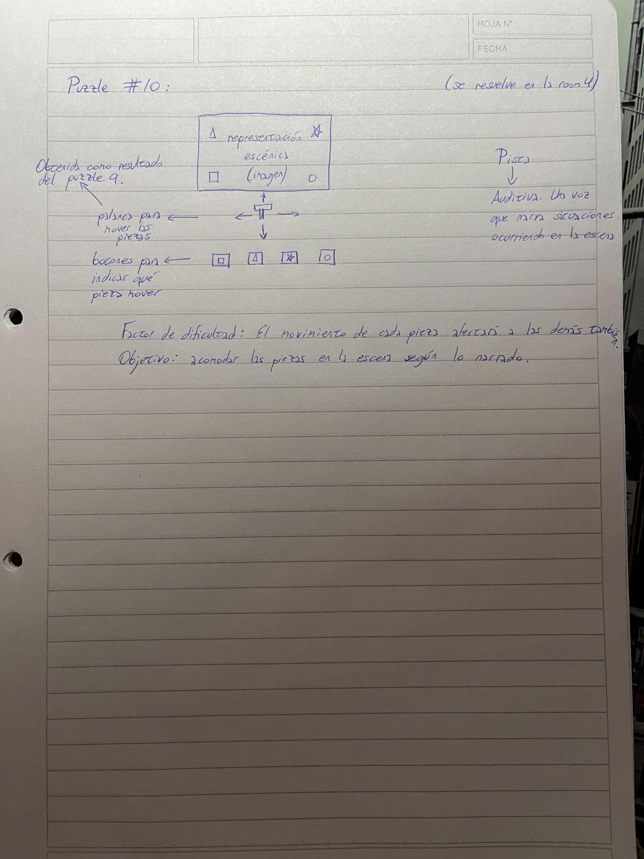

## 2.3 Gesto

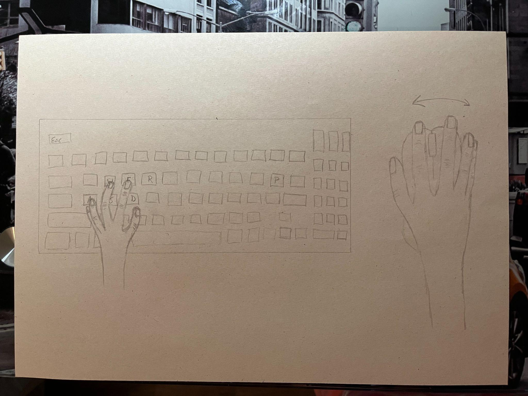

Al ser un juego en primera persona, el jugador moverá el mouse para girar la vista, se desplazará con las teclas W, A, S y D, y podrá interactuar con el entorno con las teclas E y R.

## 2.4 Fantasía, Valores Nucleares, Pilares de juego, Abstracciones Clave

Basado en: <https://gamedesignskills.com/game-design/design-pillars/>

| **Fantasía: Para salir del templo deberás analizar el entorno y analizarte a vos mismo** | | |
| --- | --- | --- |
|  | | |
| Puzzle | Análisis y resolución de situaciones  Reconocimiento de patrones  Inteligencia musical  Inteligencia visual-espacial  Razonamiento lógico  Análisis del entorno  Asociación de ideas y conceptos | Simbolismo  Introspección  Reflexión |
|  | **Inductivo** | **Budista** |

## 2.5 Datos generales

Género: Puzles.

Temática: Temática espiritual, cultural y de misterio en un templo budista coreano.

Plataforma: Steam.

Motor Gráfico: Unity v2022.3.23.

Tiempo estimado de completitud cuando el juego se lance al mercado: 30 minutos.

Gameplay: Single Player, Offline.

Interfaces: Teclado y mouse.

## 2.6 Key Features

* El juego se presenta al jugador no solo como un desafío intelectual, sino también un mundo cultural que invita a la reflexión, convirtiendo una sala de escape en un entorno inmersivo y que guía a la introspección.
* Para lograr una atmósfera inmersiva, busca incorporar de manera más natural ciertos elementos clásicos del Escape Room, por ejemplo, que las pistas para orientar al jugador no sean proporcionadas por la UI, sino que estén integradas como revelaciones durante la meditación.

## 2.7 Descripción del juego

Escape the Temple es un juego de puzzles Single Player, 3D y en primera persona, en el que el jugador se adentra en un templo budista en corea, y debe resolver los diferentes acertijos y rompecabezas que este le presenta para poder salir. Los puzzles son, a su vez, instrumentos para transmitir al jugador conceptos propios del budismo.

## 

## 2.8 Monetización

El modelo de monetización será de venta directa, mediante un pago único en la plataforma Steam, sin microtransacciones ni contenido adicional pago. El coste estimado del juego rondará los $1.99 USD.

# 3. Espacio de juego

## 3.1 Sustantivos, atributos y verbos

| **Sustantivo** | **Atributos relevantes para las mecánicas** | **Verbos** |
| --- | --- | --- |
| Personaje |  | Desplazarse en 4 direcciones  Tomar un ítem  Interactuar con ítems |
| Vela (room 1) | Encendida: Sí o no | Encender/Apagar |
| Botones (room 2) | Presionado: Sí o no | Presionar/Soltar |
| Cuadros con textos (room 2) |  | Cambiar texto |
| Piezas con símbolos (room 2) | Concepto asociado (“ignorancia”, “apego”, “deseo”, “sufrimiento”) |  |
| Bowls para piezas con símbolos (room 2) | Pieza correcta (en relación a la frase asociada): Sí o no |  |
| Fogón (room 2) | Encendido: Sí o no | Quemar  Apagarse |
| Papeles con enunciados (room 2) | Enunciado: Correcto o Incorrecto |  |
| Balanza (room 2) |  | Calcular peso en cada extremo  Inclinarse o balancearse |
| Objetos para la balanza (room 2) | Peso asignado |  |
| Incensarios | Encendido: Sí o no  Con hierba correcta: Sí o no | Emanar humo gris  Emanar humo de color y direccionado |
| Hierbas (room 3) | Tipo de hierba (pino, gardenia, canela, artemisa, sándalo) |  |
| Baldosa (exterior) | Pisada: Sí o no  Color de la luz emitida | Encenderse al ser pisada  Apagarse si el patrón fue incorrecto |
| Campana (sección desbloqueable del mapa) | 3 tonos de golpe distintos | Emitir patrón de golpes |
| Tambores (room 3) | Tono asignado |  |
| Controlador de grilla (room 4) | Disposición correcta: Sí o no | Mover piezas  Mover estatuas en la grilla |
| Piezas en la representación escénica (room 4) | Posición (x, y) |  |
| Controlador de la representación escénica (room 4) |  | Seleccionar pieza  Mover pieza |

## 3.2 Mecánicas

Luego de definir los sustantivos y verbos se debe definir la gramática (describe cómo se deben poner juntos). La idea de comparar a las mecánicas de juego como un lenguaje humano es enunciada por Robert Zubek <https://mitpress.mit.edu/9780262043915/elements-of-game-design/>

| El jugador puede sujetar un ítem a la vez. |
| --- |
| Al desplazarse, el jugador puede elegir a qué velocidad hacerlo. |
| Si el jugador interactúa con las velas (presionando R estando cerca de ellas), puede encenderlas o apagarlas. |
| Si el jugador enciende las velas correctas, se desbloquea la puerta de la room 2. |
| Si el jugador presiona un botón de la room 2, este se hunde en la pared. |
| Si el jugador presiona un botón en el orden incorrecto, todos los botones vuelven a su posición inicial (no presionados/hundidos). |
| Si el jugador presiona las secuencias de botones en el orden correcto, resuelve el puzzle. |
| Al resolver el puzzle de los botones, el jugador recibe una pieza. |
| Si el jugador coloca las piezas con símbolos en los bowls correspondientes a los cuadros con textos de manera correcta, las frases cambian. Esto se repite 3 veces. Luego de la tercera ronda, el jugador recibe otra pieza. |
| Si el jugador quema el papel con la afirmación contradictoria del acertijo de los enunciados, el fuego se apaga y aparece una tercera pieza entre las cenizas. |
| Al colocar las 3 piezas obtenidas en su lugar, se desbloquea el puzzle de la balanza. |
| La balanza se inclina o equilibra según el peso colocado en sus extremos. |
| Al equilibrar la balanza, se desbloquea la puerta de la room 3. |
| Si el jugador coloca una hierba en un incensario, este libera humo. |
| Si la hierba colocada en el incensario es la correcta, el humo emanado es de cierto color y apunta a cierta dirección. En caso contrario, el humo es gris y no direccionado. |
| Si el jugador pisa una baldosa, esta se activa iluminándose con cierto color. |
| Si el jugador pisa 6 baldosas seguidas en un orden incorrecto, las baldosas se apagan (se resetea el puzzle). |
| Si el jugador pisa las 6 baldosas en el orden correcto, el camino deja de ser interactivo y se desbloquea una nueva sección del mapa. |
| Si el jugador toca los tambores de la room 3 siguiendo el patrón de tonos que toca la campana, se desbloquea la puerta de la room 4. |
| Si el jugador mueve las piezas en el controlador de la grilla en la room 4, las estatuas asociadas se mueven de igual manera, a su nueva posición. |
| Si las estatuas quedan mirando a las direcciones correctas, el puzzle se resuelve y se obtiene una palanca. |
| Si la palanca se coloca en el controlador de la representación escénica, se podrá interactuar con esta. |
| Si el jugador mueve las piezas en el controlador de la representación escénica en la room 4, las piezas asociadas se mueven de igual manera, a su nueva posición, afectando también las posiciones de las demás piezas. |
| Si las piezas quedan en sus lugares correspondientes (señalados por la voz en off que narra la escena), se desbloquea la salida del templo. |

## 3.3 Requerimientos de diseño

Explicar 10 **situaciones interesantes variadas** que puedan derivarse al interactuar con el juego.

| **Situación 1** | 1° puzzle: el jugador se encontrará con 10 velas, de las cuales deberá iluminar solo las correspondientes a los discípulos budistas que alcanzaron la iluminación (información que se da a conocer en un papel entre los folletos del templo, que menciona algunos discípulos de buda que alcanzaron la iluminación). Resolver este puzzle desbloquea la room 2. |
| --- | --- |
| **Situación 2** | 2° puzzle: el jugador encuentra una grilla de 9 botones (3x3), los cuales deberá presionar según el ciclo natural de la vida (nacimiento - vida - muerte) según la primera noble verdad del budismo. Al resolverlo el jugador recibe una pieza. |
| **Situación 3** | 3° puzzle: 4 frases enmarcadas, en frente de cada una hay un bowl con una ficha. Cada ficha representa “ignorancia”, “deseo”, “apego” o “sufrimiento”, el jugador deberá acomodar las piezas para que correspondan con lo que transmite la frase, identificando así el origen y las etapas del sufrimiento (segunda noble verdad), en 3 rondas de frases. Al resolverlo el jugador recibe una pieza. La pista es un papel que explica la segunda noble verdad del budismo y muestra la relación entre los símbolos y los conceptos mencionados.. |
| **Situación 4** | 4° puzzle: 3 hojas, cada una con una frase. Un fogón con una inscripción que invita a quemar la afirmación contrapuesta. Al quemar el papel con la frase incorrecta, el fuego se apaga y de las cenizas surge una tercera pieza. El acertijo de las frases transmitirá la tercera noble verdad: el sufrimiento puede ser erradicado. |
| **Situación 5** | 5° puzzle: al conseguir las 3 piezas resultantes de los puzzles anteriores, podrá colocarlas en su sitio y desbloquear este puzzle.  Una balanza y diferentes objetos, cada tipo de objeto tiene un peso no revelado explícitamente. El jugador deberá experimentar con los objetos en la balanza hasta lograr ponerlos en equilibrio. Este puzzle es una analogía de la cuarta noble verdad: que es necesario transitar el camino del medio (un camino equilibrado) para acabar con el sufrimiento. Resolver este puzzle desbloquea la room 3. |
| **Situación 6** | 6° puzzle: el jugador encuentra diferentes hierbas en la room 3, las cuales deberá quemar en los incensarios. Al quemarlas en el incensario correcto, este no emitirá un humo gris, sino uno de cierto color y en una dirección específica. El resultado de este puzzle es la pista para el siguiente. |
| **Situación 7** | 7° puzzle: el jugador deberá seguir un camino específico de 6 baldosas (sobre una sección del camino de 12 baldosas), que al ser pisadas se activan iluminándose en colores. Este camino está dictado por los colores y direcciones del humo de los incensarios, y al terminar de recorrerlo, desbloqueará una nueva sección del mapa. |
| **Situación 8** | 8° puzzle: Al escuchar la campana presente en la nueva sección del mapa, el jugador notará que los golpes tienen diferentes tonos. Deberá replicar el patrón de tonos con los tambores presentes en la room 3. La pista es una inscripción sobre percibir el entorno aprendiendo a escuchar. Resolver este puzzle desbloquea la room 4. |
| **Situación 9** | 9° puzzle: 4 estatuas posicionadas sobre una grilla de 3x3. Al lado se encuentra el controlador de la grilla, donde hay 4 fichas correspondientes a las 4 estatuas, 4 fichas genéricas y un espacio vacío para permitir el movimiento de las fichas en la grilla. Cuando se mueven las fichas de las estatuas, se mueven las estatuas. El jugador debe acomodar las estatuas en ciertas posiciones especificadas en un poema que actúa como pista. Al resolverlo, el jugador obtiene una palanca. |
| **Situación 10** | 10° puzzle: Sobre una pared de la cuarta sala, se encuentra una gran imagen/mural representando una escena. Sobre ella hay 4 personajes. Frente a la misma se encuentra su controlador con 4 botones, correspondientes a cada personaje, y un espacio donde se debe colocar la palanca obtenida en el puzzle 9. Una vez colocada la palanca, el puzzle se hace interactivo y se comienza a escuchar la narración de la escena (la cual es la pista para resolverlo).El jugador debe acomodar las piezas como lo sugiere la narración, enfrentando el obstáculo de que al mover una pieza, esta afecta la posición de las otras piezas también. Al resolver este puzzle, se desbloquea la salida del templo. |

## 3.4 Información adicional

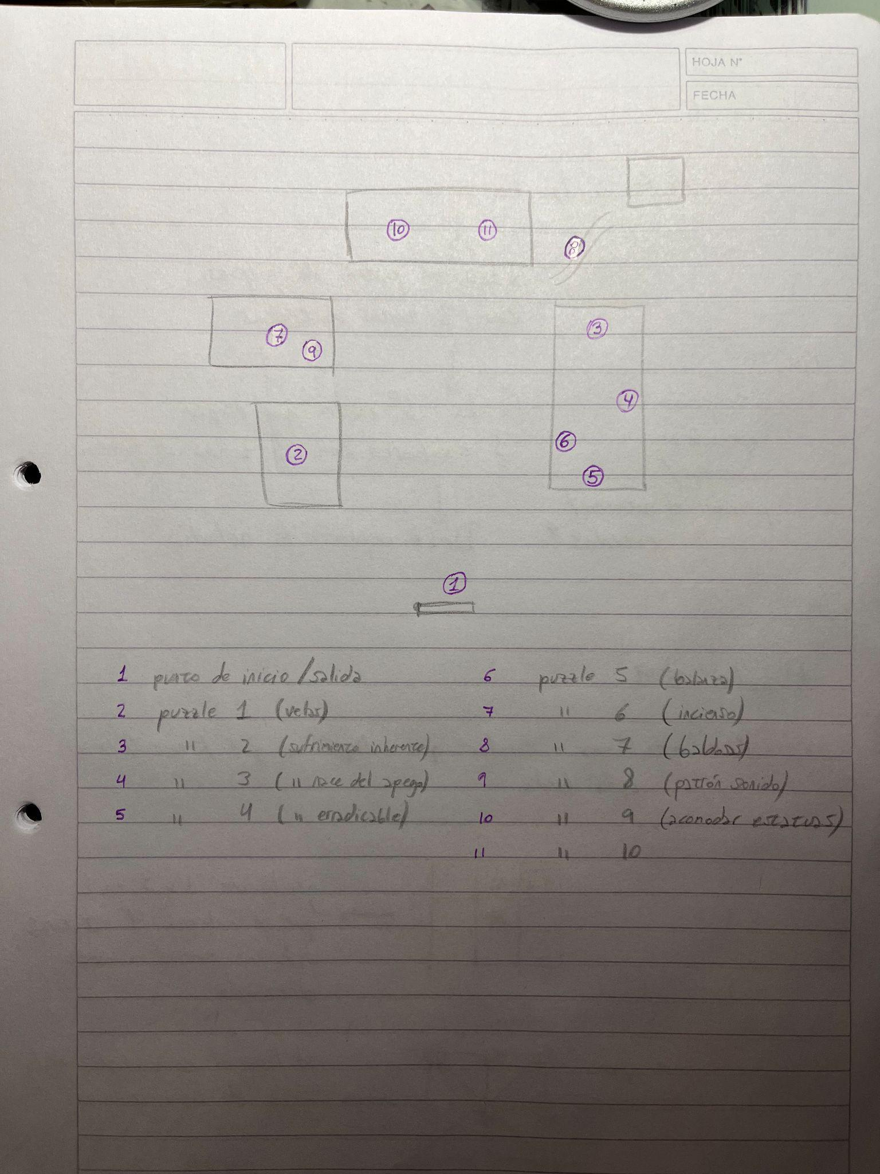

# 4. Diseño de niveles

## 4.1 Niveles

### 4.1.1 Nombre de Nivel / Puzzle / Escenario / Wave / Etc.

Candles puzzle (primer puzzle).

Life cycle puzzle (segundo puzzle).

The stages of suffering puzzle (tercer puzzle).

The “burning lies” riddle (cuarto puzzle).

A balanced life puzzle (quinto puzzle).

Sense the way puzzle (sexto puzzle).

A path to follow puzzle (séptimo puzzle).

The “listen to” puzzle (octavo puzzle).

Statues puzzle (noveno puzzle).

Existence´s story puzzle (décimo puzzle).

### 4.1.2 Propósito

**Candles puzzle:** Primer puzzle del juego. Da a conocer al jugador la existencia de personas que alcanzaron la iluminación. Mecánica sencilla que permite al jugador comenzar a comprender los controles del juego. Es el único puzzle propio de la room 1, por lo que resolverlo también desbloquea la room 2, dando a conocer al jugador esta mecánica también.

**Life cycle puzzle**: Da a conocer al jugador la primera noble verdad enseñada por Buda: la vida es intrínsecamente insatisfactoria, o en otras palabras, el sufrimiento es inherente a la vida. Se usa el conocimiento básico, universal y evidente (uno nace, vive y muere) para hacer notar al jugador otra realidad innegable: que la vida está cargada de sufrimientos. Resolverlo otorga al jugador una pieza que precisará para desbloquear el quinto puzzle.

**The stages of suffering puzzle**: Da a conocer al jugador la segunda noble verdad enseñada por Buda: el sufrimiento surge de nuestros deseos y del apego, así como el deseo nace de la ignorancia. Esta enseñanza se consolida a través de la repetición (3 rondas) del puzzle, en las que se relacionan afirmaciones y conceptos clave. Resolverlo otorga al jugador una pieza que precisará para desbloquear el quinto puzzle.

**The “burning lies” riddle**: Da a conocer al jugador la tercera noble verdad enseñada por Buda: es posible erradicar el sufrimiento. Resolverlo otorga al jugador una pieza que precisará para desbloquear el quinto puzzle. Para resolverlo, el jugador hace uso de lo que se llama “instanciación del universal”, una regla de inferencia para construir deducciones, consolidando la enseñanza a través del razonamiento lógico.

**A balanced life puzzle**: Da a conocer al jugador la cuarta noble verdad enseñada por Buda: para acabar con el sufrimiento, se debe transitar el camino del medio (un camino de equilibrios). Se desbloquea gracias a las tres piezas obtenidas de los puzzles anteriores, mostrando cierta conexión e interdependencia entre los puzzles y lo que transmiten. Además, resolverlo desbloquea la room 3, siendo un punto clave en la continuidad del juego.

**Sense the way puzzle**: Da a conocer al jugador el uso de la quema de hierbas en el budismo y su función de “guiar el camino” para lograr ciertas emociones y sensaciones. Invita al jugador a experimentar con combinaciones de hierbas e incensarios, y actúa como pista para el siguiente puzzle, mostrando conexión e interdependencia entre los puzzles.

**A path to follow puzzle**: El jugador sigue un patrón conformado por colores y direcciones (obtenido con el puzzle anterior), que al completarlo correctamente, desbloquea una nueva sección del mapa (“recompensa” evidente).

**The “listen to” puzzle**: El jugador identifica y replica un patrón auditivo, haciendo uso de lo que se llama “inteligencia musical”, que se conforma por diferentes tonos. Este puzzle hace hincapié en la escucha atenta del entorno. Resolverlo desbloquea la room 4, siendo otro puzzle clave para la continuidad del juego.

**Statues puzzle**: El jugador utiliza su inteligencia visual-espacial para reacomodar las estatuas según lo indicado en un poema.

**Existence´s story puzzle**: El jugador utiliza su inteligencia visual-espacial y reconocimiento de patrones para reacomodar las piezas sobre una representación escénica, según el relato narrado por una voz en off. Este puzzle se propone como uno de los más inmersivos y complejos del juego, ya que es el que da paso a la salida del templo. Busca mostrar al jugador diferentes contextos/situaciones integradas en un mismo panorama, un acercamiento al concepto de la unidad del todo.

### 4.1.3 Descripción

**Candles puzzle**: 10 velas se posicionan sobre 10 piedras, y frente a cada una se presenta una tabla con un nombre. Frente a ellas, sobre una mesa, se encuentra un papel con una frase que actúa de pista. El puzzle ocupa la totalidad del espacio de la room 1, ya que al resolverlo se desbloquea la room 2, enseñando al jugador que resolver los puzzles permite la continuidad de los mismos. Las velas separadas entre sí, cada una con una tabla a sus pies, propone de manera evidente la relación entre cada vela y el nombre de su tabla.

La room 2 se posiciona frente a la room 1, por lo que al terminar el Candles puzzle y salir de la primera sala, el jugador nota la entrada desbloqueada a la segunda sala.

**Life cycle puzzle**: 9 botones organizados en una grilla 3x3 sobre una pared de la room 2. Cada botón muestra una imagen que representa un concepto de manera evidente (por ejemplo, un bebé recién nacido = “nacimiento”), para facilitar la asociación de ideas y búsqueda de patrones por parte del jugador.

**The stages of suffering puzzle**: 4 cuadros con textos, frente a los cuales se encuentran 4 bowls/bandejas, cada uno con una pieza en su interior. Esta disposición hace evidente la relación entre cada bowl/bandeja y el cuadro frente al que se encuentra, y que las piezas sean recolectables invita a que el jugador las intercambie de lugar. Un papel que explica el origen y las etapas del sufrimiento guía al jugador sobre cómo asociar las frases y las piezas.

**The “burning lies” riddle**: 3 papeles con afirmaciones, posicionados cerca de un fogón, dan a entender que los 4 elementos forman parte de un mismo puzzle. Esto se refuerza con una inscripción que insinúa al jugador lo que debe hacer (quemar el papel con la afirmación incorrecta).

**A balanced life puzzle**: una diversidad de objetos interactuables junto a una balanza invita al jugador a colocar los objetos en la balanza y experimentar con sus pesos. Las diferentes inclinaciones de la balanza según los objetos colocados en cada extremo, sugieren de manera indirecta al jugador que debe buscar un punto de equilibrio.

Life cycle puzzle, The stages of suffering puzzle, The “burning lies” riddle y A balanced life puzzle se encuentran dentro de la room 2, cada uno dispuesto en diferentes extremos de la sala, marcando claramente los límites entre cada puzzle. Sin embargo, resolver los tres primeros es necesario para desbloquear el cuarto puzzle, lo cual demuestra continuidad y progresión. Esto último también se evidencia en que al resolver el A balanced life puzzle, se abre la puerta a la room 3.

**Sense the way puzzle**: Un papel explica el uso de la quema de hierbas en el budismo, y la presencia de 5 cuencos con hierbas y 5 incensarios distribuidos por el mapa establece una conexión evidente, que lleva al jugador a combinar cada incensario con una hierba.

**A path to follow puzzle**: Una sección de 12 baldosas en un camino, las cuales al ser pisadas se iluminan con cierto color, y se mantienen iluminadas hasta haber pisado 6 baldosas, donde si el patrón fue incorrecto, se apagan. Esto indica al jugador que hay un patrón específico de baldosas que debe presionar. El camino se encuentra cortado por vegetación (signo evidente de que hay algo más allá de dicha vegetación), la cual se abrirá al resolver el puzzle, desbloqueando una nueva sección del mapa, demostrando progresión.

**The “listen to” puzzle**: La semejanza entre los tonos emitidos por los tambores de la room 3 y los tonos emitidos por la campana de la nueva sección desbloqueada, establecen la relación entre ambos a oídos del jugador. Esta relación se ve reforzada por una inscripción cercana a los tambores, que invita al jugador a escuchar su entorno con atención.

**Statues puzzle**: La disposición idéntica entre las piezas interactuables que representan cada estatua y las estatuas de la grilla, dan a entender al jugador que al mover las piezas, se mueven las estatuas.

**Existence´s story puzzle**: Los botones con representaciones gráficas de los personajes mostrados en la escena dan a entender al jugador que al presionarlos estará interactuando con el personaje correspondiente. Al hacer hincapié en lo visual y sonoro, este puzzle es más inmersivo que otros, y es el punto culmine del juego, ya que resolverlo desbloquea la puerta de salida del templo.

### 4.1.4 Representación gráfica abstracta

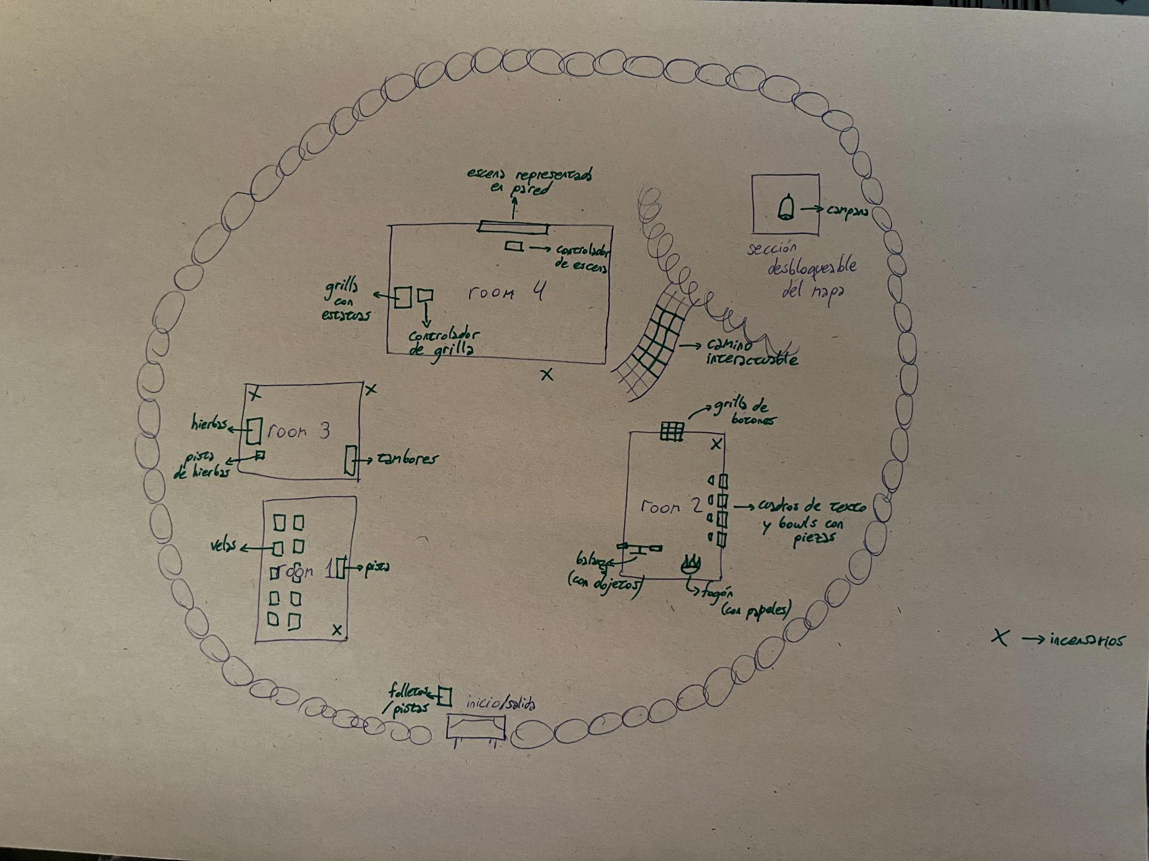

## 4.2 Arte de niveles

